UPIS NA PRVU GODINU DRUGOG CIKLUSA STUDIJA 2022/23. godine

Djeca šehida i poginulih boraca, djeca bez oba roditelja, djeca dobitnika najvećih ratnih vojnih priznanja i odlikovanja, djeca RVI , NE PLAĆAJU iznos upisnine za redovan studij (130,00 KM), za redovan-samofinansirajući studij (1200,00 KM) i vanredan studij (1000,00 KM), ODNOSNO ŠKOLUJU SE NA TERET BUDŽETA KANTONA SARAJEVO. Sve ostale troškove plaćaju (biblioteku 30,00 KM I 2X10KM za isss program) !!!
PRILIKOM UPISA OBAVEZNI SU PREDOČITI UVJERENJE O PRIPADNOSTI OVIM KATEGORIJAMA IZDATO OD NADLEŽNIH OPĆINSKIH SLUŽBI NE STARIJE OD 6 MJESECI !!!

ZA UPIS NA DRUGI CIKLUS STUDIJA POTREBNO JE SLJEDEĆE:

- Ljekarsko uvjerenje isključivo iz Studentske poliklinike Sarajevo
(Ul. Patriotske lige br. 36)
- Dvije fotografije – dimenzije 4x6
- Kupiti indeks sa upisnim materijalom (ČITKO POPUNITI) – uplatiti 30 KM
Uplatu za upisni materijal možete izvršiti u bilo kojoj banci ili pošti po sljedećoj instrukciji za uplatu (dole)
Sa ovjerenim primjerkom uplatnice (potvrda uplate iz banke ili pošte) možete preuzeti indeks sa upisnim materijalom na šalteru Studentske službe. Skrećemo pažnju da upisni materijal nećete moći kupiti za gotov novac, nego ga preuzeti samo sa primjerkom uplatnice.
- Prilikom upisa studenti su dužni da donesu ovjerene kopije diplome, dodatka diplome, rodni list i uvjerenje o državljanstvu koje ne smije biti starije od 6 mjeseci.
- Strani državljani su dužni izvršiti nostrifikaciju dokumata prvog ciklusa i dužni su donijeti potvrdu o prijavi boravka u BiH.

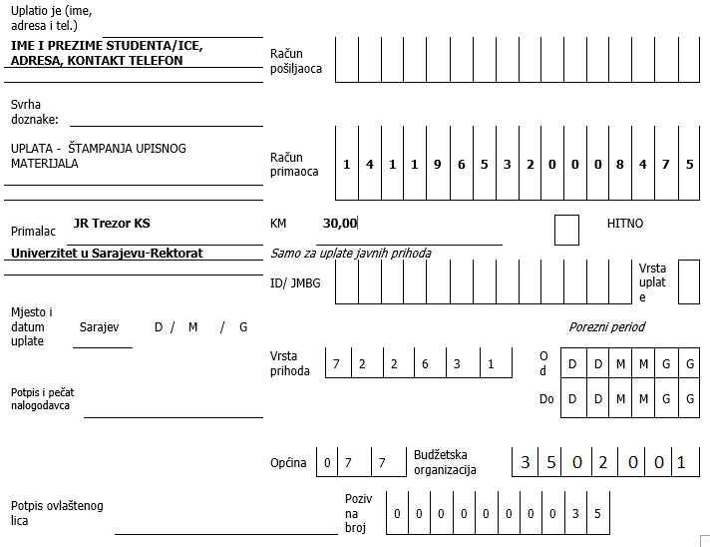

REDOVNI STUDENTI:
- Svrha doznake : Upisnina za redovne studente koji prvi put upisuju II ciklus studija
Iznos: 130.00 KM
Primalac: DEPOZITNI RAČUN KANTONA SARAJEVO
Račun primaoca: 141 196 532 000 8475
Vrsta prihoda: 722429
Općina: 077
Budžetska organizacija: 3502020
Poziv na broj: 0000000002

REDOVNI SAMOFINANSIRAJUĆI STUDENTI:

- Iznos: 1200,00 KM (mogućnost plaćanja u ratama, zadnja rata mora biti uplaćena do kraja godine)
Svrha doznake: Školarina samofinansirajući studenti koji se prvi put upisuju II ciklus
Primalac: DEPOZITNI RAČUN KANTONA SARAJEVO
Račun primaoca: 141 196 532 000 8475
Vrsta prihoda: 722429
Općina: 077
Budžetska organizacija: 3502020
Poziv na broj: 0000000006

VANREDNI STUDENTI:
- Iznos: 1000,00 KM (mogućnost plaćanja u ratama, zadnja rata mora biti uplaćena do kraja godine)
Svrha doznake: Upisnina za vanredne studentei studenti koji prvi put upisuju I ciklus
Primalac: DEPOZITNI RAČUN KANTONA SARAJEVO
Račun primaoca: 141 196 532 000 8475
Vrsta prihoda: 722429
Općina: 077
Budžetska organizacija: 3502020
Poziv na broj: 0000000080

- Svrha doznake: Naknada za razvoj informacionog sistema (PPF)
Iznos: 10,00 KM
Primalac: DEPOZITNI RAČUN KANTONA SARAJEVO
Račun primaoca: 141 196 532 000 8475
Vrsta prihoda:722429
Općina: 077
Budžetska organizacija:3502020
Poziv na broj: 0000000021

- Svrha doznake: Naknada za razvoj informacionog sistema (REKTORAT)
Iznos: 10,00 KM
Primalac: DEPOZITNI RAČUN KANTONA SARAJEVO
Račun primaoca: 141 196 532 000 8475
Vrsta prihoda: 722429
Općina: 077
Budžetska organizacija: 3502001
Poziv na broj: 0000000021

- Svrha doznake: Korištenje biblioteke i informatičke opreme
Iznos: 30,00 KM
Primalac: DEPOZITNI RAČUN KANTONA SARAJEVO
Račun primaoca: 141 196 532 000 8475
Vrsta prihoda: 722429
Općina: 077
Budžetska organizacija: 3502020
Poziv na broj: 0000000020

- OSIGURANJE STUDENATA – naknadno ćemo staviti broj žiro računa na koji uplaćujte osiguranje koje važi za jednu školsku godinu 2022/23 godine (uplata osiguranja nije obavezna na dobrovoljnoj je bazi)

MOLIMO STUDENTE DA ISPRAVNO POPUNE UPLATNICE JER POGREŠNO IZVRŠENE UPLATE NEĆEMO MOĆI PRIHVATITI KAO DOKAZ O UPLATI.

UPIS NA DRUGU GODINU MASTER STUDIJA 2022/23. godine
VRŠIT ĆE SE U PERIODU OD 01.09.2022. DO 30.09.2022. godine

Djeca šehida i poginulih boraca, djeca bez oba roditelja, djeca dobitnika najvećih ratnih vojnih priznanja i odlikovanja, djeca RVI , NE PLAĆAJU iznos upisnine za redovan studij (130,00 KM), za redovan-samofinansirajući studij (1200,00 KM) i vanredan studij (1000,00 KM), ODNOSNO ŠKOLUJU SE NA TERET BUDŽETA KANTONA SARAJEVO. Sve ostale troškove plaćaju (biblioteku 30,00 KM I 2X10KM za isss program) !!!
PRILIKOM UPISA OBAVEZNI SU PREDOČITI UVJERENJE O PRIPADNOSTI OVIM KATEGORIJAMA IZDATO OD NADLEŽNIH OPĆINSKIH SLUŽBI NE STARIJE OD 6 MJESECI !!!

PRELAZAK U NAREDNU STUDIJSKU GODINU – STUDENT IMA PRAVO PRENIJETI U NAREDNU GODINU STUDIJA UNUTAR JEDNOG CIKLUSA STUDIJA NAJVIŠE 12 ECTS STUDIJSKIH BODOVA ILI NAJVIŠE DVA NEPOLOŽENA PREDMETA BEZ OBZIRA NA VREDNOVANJE, POD USLOVOM DA NEPOLOŽENI PREDMET KOJI SE PRENOSI U NAREDNU STUDIJSKU GODINU NIJE PREDUSLOV ZA SLUŠANJE PREDMETA U TOJ STUDIJSKOG GODINI.

ZA UPIS NA DRUGU GODINU STUDIJA II CIKLUSA POTREBNO JE SLJEDEĆE:

- KUPITI UPISNI MATERIJAL (DVA SEMESTRALNA LISTA I DVA ŠV.20 OBRASCA -ČITKO POPUNITI) – UPLATITI 2 KM. Jedan obrazac košta 0,50 KM, a za upis je potreban komplet od 2 KM.
Sa ovjerenim primjerkom uplatnice (potvrda uplate iz banke ili pošte) možete preuzeti upisni materijal na šalteru Studentske službe. Skrećemo pažnju da upisni materijal nećete moći kupiti za gotov novac, nego ga preuzeti samo sa primjerkom uplatnice!

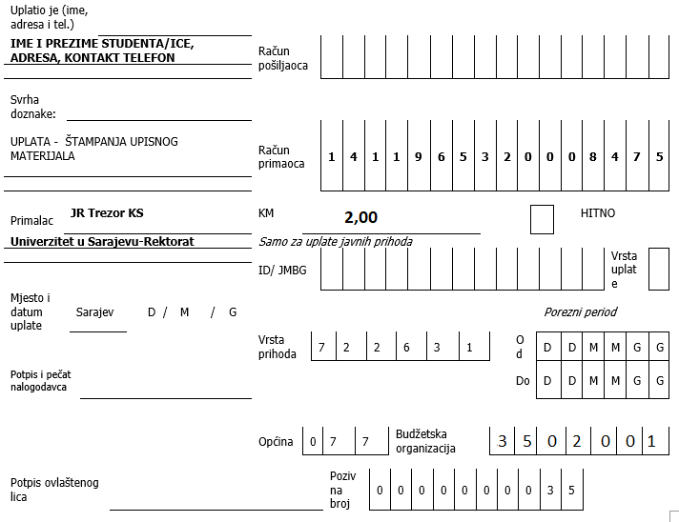

UPLATE ZA REDOVNI STUDIJ:
- Svrha doznake : Upisnina za redovne studente koji prvi put upisuju II ciklus studija
Iznos: 130.00 KM
Primalac: DEPOZITNI RAČUN KANTONA SARAJEVO
Račun primaoca: 141 196 532 000 8475
Vrsta prihoda: 722429
Općina: 077
Budžetska organizacija: 3502020
Poziv na broj: 0000000002

UPLATE ZA REDOVNI SAMOFINANSIRAJUĆI STUDIJ:
- Iznos: 1200,00 KM (mogućnost plaćanja u ratama, zadnja rata mora biti uplaćena do kraja godine)
Svrha doznake: Školarina samofinansirajući studenti koji se prvi put upisuju II ciklus
Primalac: DEPOZITNI RAČUN KANTONA SARAJEVO
Račun primaoca: 141 196 532 000 8475
Vrsta prihoda: 722429
Općina: 077
Budžetska organizacija: 3502020
Poziv na broj: 0000000006

UPLATE ZA VANREDNI STUDIJ:
- Iznos: 1000,00 KM (mogućnost plaćanja u ratama, zadnja rata mora biti uplaćena do kraja godine)
Svrha doznake: Upisnina za vanredne studentei studenti koji prvi put upisuju I ciklus
Primalac: DEPOZITNI RAČUN KANTONA SARAJEVO
Račun primaoca: 141 196 532 000 8475
Vrsta prihoda: 722429
Općina: 077
Budžetska organizacija: 3502020
Poziv na broj: 0000000080

- Svrha doznake: Naknada za razvoj informacionog sistema (PPF)
Iznos: 10,00 KM
Primalac: DEPOZITNI RAČUN KANTONA SARAJEVO
Račun primaoca: 141 196 532 000 8475
Vrsta prihoda:722429
Općina: 077
Budžetska organizacija: 3502020
Poziv na broj: 0000000021

- Svrha doznake: Naknada za razvoj informacionog sistema (REKTORAT)
Iznos: 10,00 KM
Primalac: DEPOZITNI RAČUN KANTONA SARAJEVO
Račun primaoca:141 196 532 000 8475
Vrsta prihoda:722429
Općina: 077
Budžetska organizacija: 3502001
Poziv na broj: 0000000021

- Svrha doznake: Korištenje biblioteke i informatičke opreme
Iznos: 30,00 KM
Primalac: DEPOZITNI RAČUN KANTONA SARAJEVO
Račun primaoca: 141 196 532 000 8475
Vrsta prihoda: 722429
Općina: 077
Budžetska organizacija: 3502020
Poziv na broj: 0000000020
- OSIGURANJE STUDENATA - naknadno ćemo staviti broj žiro računa na koji uplaćujte osiguranje koje važi za jednu školsku godinu 2022/23 godine (uplata osiguranja nije obavezna na dobrovoljnoj je bazi)

OBNOVA GODINE NA MASTER STUDIJU 2022/23. godine
VRŠIT ĆE SE U PERIODU OD 01.09.2022. DO 30.09.2022. godine

STUDENTI POSEBNE KATEGORIJE KOJI PRVI PUT OBNAVLJAJU ODGOVARAJUĆU GODINU STUDIJA OSLOBOĐENI SU PLAĆANJA 50,00 KM PO NEPOLOŽENOM ISPITU, TE PLAĆAJU SAMO IZNOS UPISNINE-OBNOVE 260,00 KM ZA II CIKLUS STUDIJA.PRILIKOM UPISA OBAVEZNI SU PREDOČITI UVJERENJE O PRIPADNOSTI OVIM KATEGORIJAMA IZDATO OD NADLEŽNIH OPĆINSKIH SLUŽBI NE STARIJE OD 6 MJESECI.

REDOVNI SAMOFINANSIRAJUĆI I VANREDNI STUDENTI PLAĆAJU OBNOVU 260,00 KM I PO NEPOLOŽENOM ISPITU 50,00 KM, S TIM DA UKUPAN IZNOS (uključujući i upisninu) NE MOŽE PREĆI VISINU TROŠKOVA ŠKOLARINE ZA REDOVAN SAMOFINANSIRAJUĆI STUDIJ JE IZNOS OD 1200,00 KM , A ZA VANREDNI STUDIJ JE 1000,00 KM.
NEPOLOŽENI ISPITI SE PLAĆAJU PRED ISPITNE TERMINE U ZIMSKOM I LJETNOM ISPITNOM ROKU ( Studentska služba će staviti obavjest do kada je potrebno donijeti uplatnice za nepoložene ispite)

KOLIZIONI ISPITI SE NE PLAĆAJU!

ZA OBNOVU GODINE POTREBNO JE SLJEDEĆE:

- KUPITI UPISNI MATERIJAL - DVA SEMESTRALNA LISTA I DVA ŠV.20 OBRASCA (ČITKO POPUNITI I PREDATI UZ INDEKS) – UPLATITI 2 KM. Jedan obrazac košta 0,50 KM, a za upis je potreban komplet od 2 KM.
Uplatu za upisni materijal možete izvršiti u bilo kojoj banci ili pošti po sljedećem uputstvu. Sa ovjerenim primjerkom uplatnice (potvrda uplate iz banke ili pošte) možete preuzeti upisni materijal na šalteru Studentske službe.
Skrećemo pažnju da upisni materijal nećete moći kupiti za gotov novac, nego ga preuzeti samo sa primjerkom uplatnice!

- Svrha doznake : Upisnina za redovne studente koji OBNAVLJAJU GODINU - II ciklus
Iznos: 260.00 KM
Primalac: DEPOZITNI RAČUN KANTONA SARAJEVO
Račun primaoca: 141 196 532 000 8475
Vrsta prihoda: 722429
Općina: 077
Budžetska organizacija: 3502020
Poziv na broj: 0000000004

- Svrha doznake: Školarina - samofinansirajući i vanredni studenti koji obnavljaju godinu II ciklus studija
Iznos: 260.00 KM
Primalac: DEPOZITNI RAČUN KANTONA SARAJEVO
Račun primaoca: 141 196 532 000 8475
Vrsta prihoda: 722429
Općina: 077
Budžetska organizacija: 3502020
Poziv na broj: 0000000008

- Svrha doznake: Naknada za razvoj informacionog sistema (PPF)
Iznos: 10,00 KM
Primalac: DEPOZITNI RAČUN KANTONA SARAJEVO
Račun primaoca: 141 196 532 000 8475
Vrsta prihoda: 722429
Općina: 077
Budžetska organizacija: 3502020
Poziv na broj: 0000000021

- Svrha doznake: Naknada za razvoj informacionog sistema (REKTORAT)
Iznos: 10,00 KM
Primalac: DEPOZITNI RAČUN KANTONA SARAJEVO
Račun primaoca: 141 196 532 000 8475
Vrsta prihoda:722429
Općina: 077
Budžetska organizacija: 3502001
Poziv na broj: 0000000021

- Svrha doznake: Korištenje biblioteke i informatičke opreme
Iznos: 30,00 KM
Primalac: DEPOZITNI RAČUN KANTONA SARAJEVO
Račun primaoca: 141 196 532 000 8475
Vrsta prihoda: 722429
Općina: 077
Budžetska organizacija: 3502020
Poziv na broj: 0000000020
- OSIGURANJE STUDENATA - naknadno ćemo staviti broj žiro računa na koji uplaćujte osiguranje koje važi za jednu školsku godinu 2022/23 godine (uplata osiguranja nije obavezna na dobrovoljnoj je bazi)

APSOLVENTSKI STAŽ ZA STUDENTE II CIKLUSA STUDIJA 2022/23 godine
VRŠIT ĆE SE U PERIODU OD 01.09.2022. DO 25.09.2022. godine

Na sticanje statusa studenta apsolventa, akademske 2022/23 godine imaju pravo studenti koji imaju sve potpise kao dokaz odslušane nastave u akademskoj 2021/22 godini i isti zadržavaju status studenta u narednoj akademskoj godini (APSOLVENTSKI STAŽ) i ima pravo polagati nepoložene ispite u svim ispitnim rokovima u toku studijske godine. Ukoliko je student položio sve ispite, izuzev Završnog rada, ima pravo polagati Završni rad u toku studijske godine, bez obzira na ispitne rokove utvrđene Zakonom.
Studenti koji nemaju uslov za sticanje statusa studenta apsolventa ili kojima je istekla godina apsolventskog staža, obnavljaju godinu studija uz uplatu iznosa od 260,00 KM za studente II ciklusa studija, plaćaju biblioteku 30.00 KM kao i 2x10 KM za isss program i plaćaju 50 KM po nepoloženom ispitu pred ispitne termine!

APSOLVENTSKI STAŽ TRAJE GODINU DANA.

Za upis u APSOLVENTSKI STAŽ potrebno je sljedeće:

- RAZDUŽITI SE U BIBLIOTECI
- PRIKUPITI SVE POTPISE PROFESORA U INDEKS I SVI POLOŽENI ISPITI MORAJU BITI UPISANI U INDEKS! ZA SVAKI PREDMET UPISATI BROJ PREDAVANJA I VJEŽBI!

- KUPITI UPISNI MATERIJAL- DVA SEMESTRALNA LISTA I DVA ŠV.20 OBRASCA (ČITKO POPUNITI) Jedan obrazac košta 0,50 KM, a za upis je potreban komplet od 2 KM.
Uplatu za upisni materijal možete izvršiti u bilo kojoj banci ili pošti po sljedećem uputstvu. Sa ovjerenim primjerkom uplatnice (potvrda uplate iz banke ili pošte) možete preuzeti upisni materijalna šalteru Studentske službe.
Skrećemo pažnju da upisni materijal nećete moći kupiti za gotov novac, nego ga preuzeti samo sa primjerkom uplatnice!

- Svrha doznake: Korištenje biblioteke i informatičke opreme
Iznos: 30,00 KM
Primalac: DEPOZITNI RAČUN KANTONA SARAJEVO
Račun primaoca: 141 196 532 000 8475
Vrsta prihoda: 722429
Općina: 077
Budžetska organizacija: 3502020
Poziv na broj: 0000000020

- Svrha doznake: Naknada za razvoj informacionog sistema (PPF)
Iznos: 10,00 KM
Primalac: DEPOZITNI RAČUN KANTONA SARAJEVO
Račun primaoca: 141 196 532 000 8475
Vrsta prihoda:722429
Općina: 077
Budžetska organizacija: 3502020
Poziv na broj: 0000000021

- Svrha doznake: Naknada za razvoj informacionog sistema (REKTORAT)
Iznos: 10,00 KM
Primalac: DEPOZITNI RAČUN KANTONA SARAJEVO
Račun primaoca: 141 196 532 000 8475
Vrsta prihoda:722429
Općina: 077
Budžetska organizacija: 3502001
Poziv na broj: 0000000021

- OSIGURANJE STUDENTA – 5 KM – NAKNADNO ĆEMO STAVITI BROJ ŽIRO RAČUNA NA KOJI UPLAĆUJETE OSIGURANJE KOJE VAŽI ZA JEDNU ŠKOLSKU GODINU (UPLATA OSIGURANJA NIJE OBAVEZNA NA DOBROVOLJNOJ JE BAZI)

